Omiš/Ruskamen – Bluesun Turističko naselje Sagitta
(Hotel 3* & Apartmani 3* & Bungalovi 2*)

Položaj: na predivnoj šljunkovitoj plaži uz more te predstavlja idealnu oazu mira i odmora.
Sobe: sve klimatizovane, imaju TWC, SAT TV, hladnjak, fen za kosu, telefon
Prehrana: all inclusive, all inclusive usluga: doručak, ručak, večera-s bogatog buffet stola, uključujući neograničenu konzumaciju alkoholnih i bezalkoholnih pića za vrijeme obroka i popodnevnog snecka koji uključuje pića i kolače. Alkoholna pića su servirana na buffet stolu od 10-23 sata, a bezalkoholna od 7-23 sata, (kava,filter kava, čaj, mlijeko, kakao, čokolada za vrijeme doručka i popodnevnog snacka ),
U cijenu je uključeno: piće dobrodošlice, sef na recepciji, čuvani parking pred hotelom, multifunkcionalno igralište
Wireless internet u svakom tipu smještaja
Apartmani 2+2: spavaća soba s 2 kreveta, kuhinja s blagavaonom, dnevni prostor s 2 pomoćna kreveta, kupatilo, klima, SAT TV, telefon, balkon
Bungalovi 1/2+1: predsoblje, kupatilo, zajednički prostor s francuskim ležajem za 2 osobe te pomoćnim krevetom na razvlačenje, mini kuhinja, terasa sa stolom i stolicama, SAT TV, klima
Bungalov 2+2 : 1 spavaća soba za 2 osobe, prostorija s krevetom za 2 osobe u sklopu kuhinje i blagovaonice, kupatilo, terasa sa stolom i stolicama, SAT TV, klima

1 all inclusive po osobi u € | 16.05-13.06.  19.09-03.10. | 13.6.-27.06.  05.09-19.09. | 27.06-04.07.  29.08-05.09. | 04.07-18.07.  15.08-29.08. | 18.07-15.08.
1/2 standard bez balkona | 60 | 85 | 89 | 94 | 103
1/2 standard balkon ms | 64 | 92 | 95 | 96 | 107
1/2+1 superior balkon ms | 65 | 94 | 96 | 99 | 110
1/2+2 bungalov,terasa | 63 | 93 | 95 | 98 | 107
1/2+1 bungalov,terasa | 60 | 88 | 90 | 93 | 105
1/2+2 apartman,balkon,ms | 69 | 96 | 99 | 102 | 121
Minimalni boravak | 3 | 3 | 3 | 3 | 3
Dodatak za jednokrevetnu sobu | 50%
Dječji krevetić  (nije moguć u standard sobi ) | 5
Popust za dijete do 7 godina na pomoćnom krevetu u superior sobi ili na 3. & krevetu u apartmanu / bungalovu | GRATIS
Popust za dijete od 7 - 12 godina na pomoćnom krevetu u superior sobi ili na 3. & 4. krevetu u apartmanu / bungalovu | 50%
Popust za dijete do 7 godina na osnovnom krevetu u standard sobi | 50%
Popust za dijete od 7-12 godina na osnovnom krevetu u standard sobi | 30%
Popust za odraslu osobu na pomoćnom krevetu u superior sobi ili apartmanu / bungalovu | 20%

Boravišna taksa: 01.01. - 31.12. € 1,20 po osobi dnevno

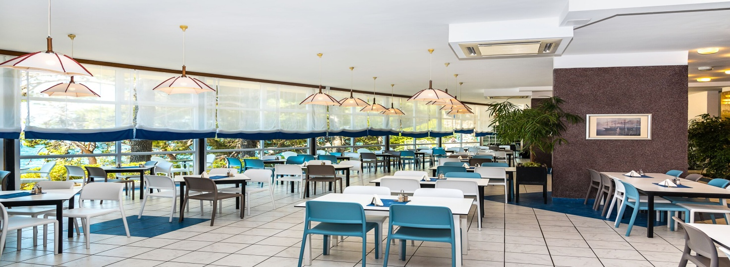

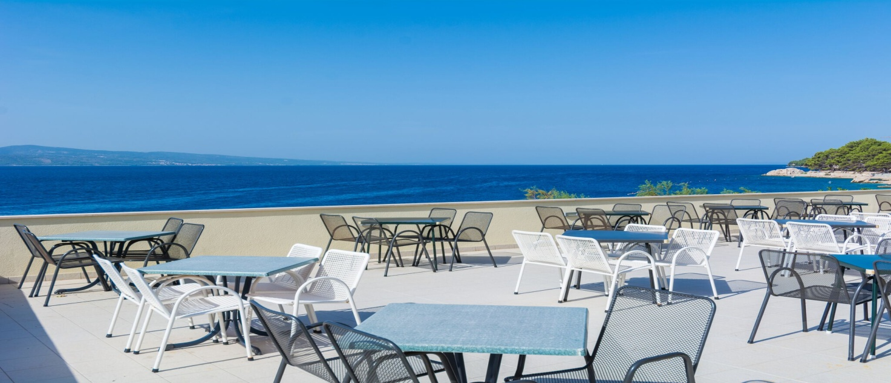

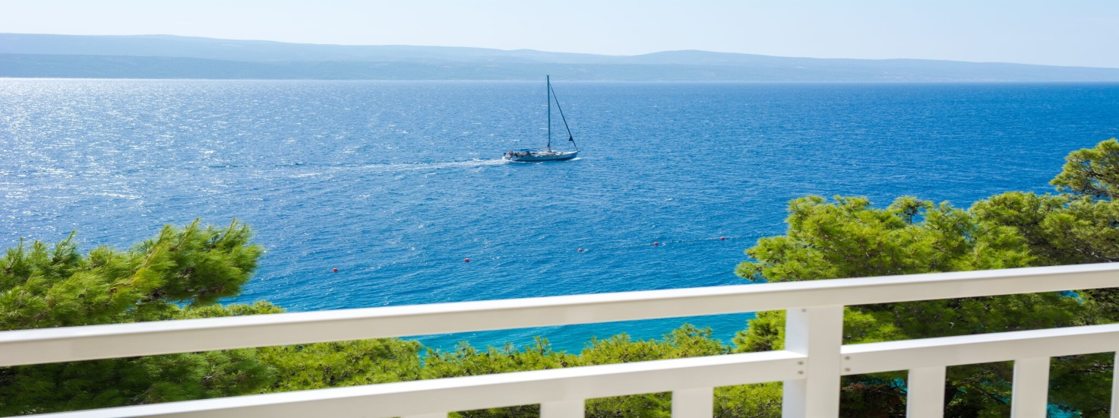

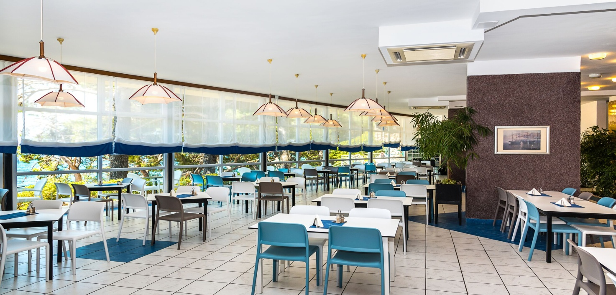

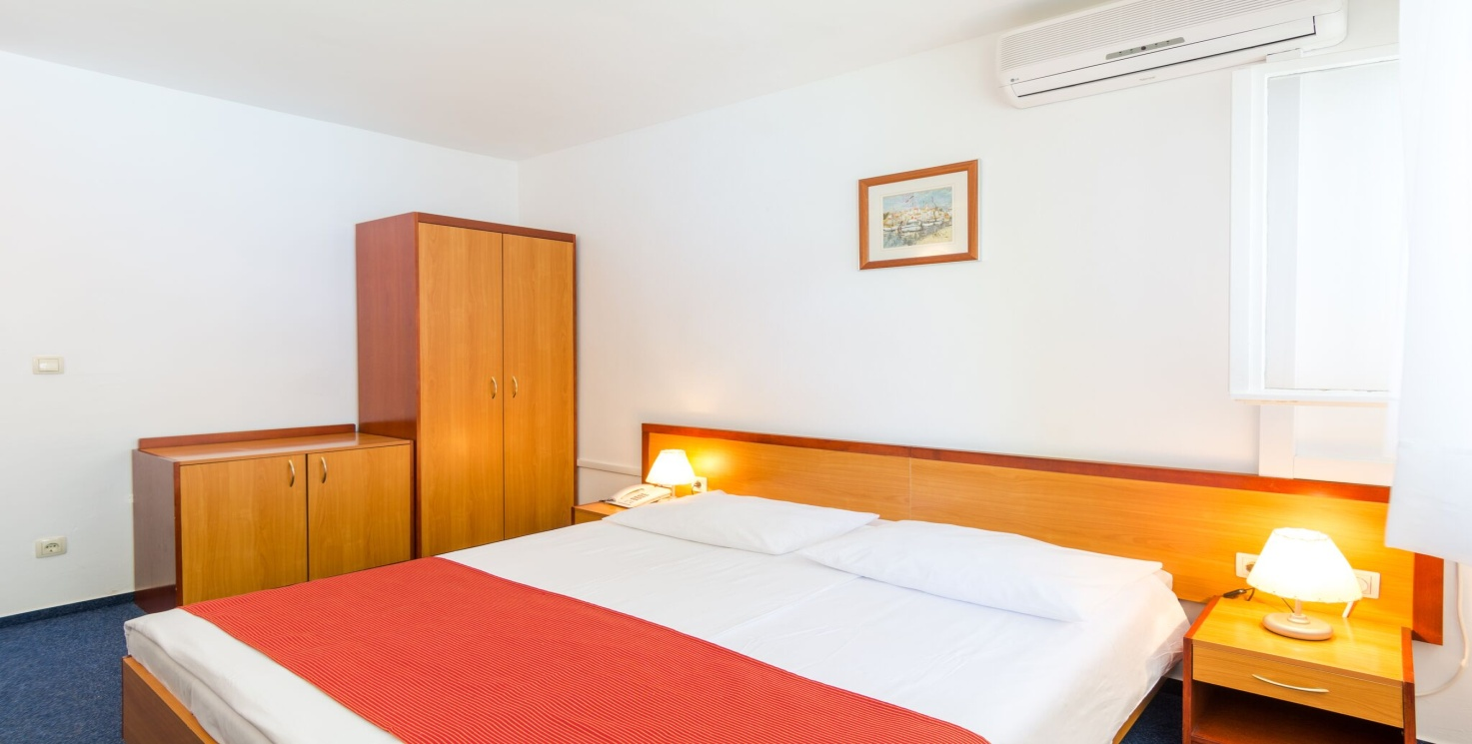

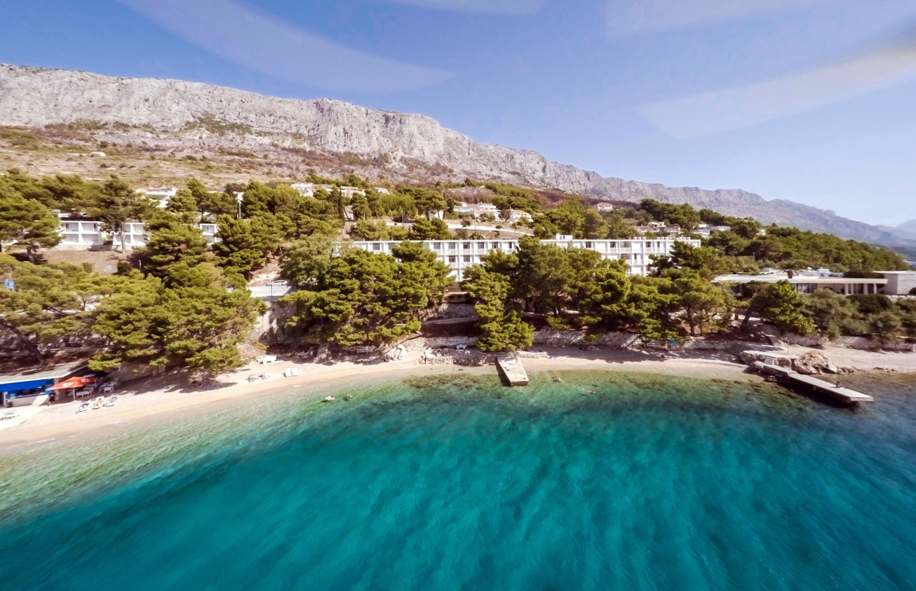

Informacije i rezervacije
“KOMPAS TOURS-rm” d.o.o. BANJA LUKA
Nikole Tesle br. 3 /stara BUS stanica/
LICENCA ZA TOUROPERATORA:
14.07-325-501/19 od 23.08.2019. god.
Telefoni: 051 / 217 - 775 i 051 / 219 - 473
e-mail: kompastours@gmail.com
www.kompas-tours.com

